ФЕДЕРАЛЬНОЕ БЮДЖЕТНОЕ УЧРЕЖДЕНИЕ
«ГОСУДАРСТВЕННЫЙ РЕГИОНАЛЬНЫЙ ЦЕНТР СТАНДАРТИЗАЦИИ, МЕТРОЛОГИИ И ИСПЫТАНИЙ В КРАСНОЯРСКОМ КРАЕ,
РЕСПУБЛИКЕ ХАКАСИЯ И РЕСПУБЛИКЕ ТЫВА»
(ФБУ «Красноярский ЦСМ»)

Исх. № от _______________  Вх. № __________________ от ________________ | Начальнику ЛНК  ФБУ "Красноярский ЦСМ"  Е.Е. Мельчиковой

ЗАЯВКА
на проведение неразрушающего контроля

Заказчик
(полное и сокращённое наименование)
Просит провести неразрушающий контроль объекта

(наименование, адрес)
С использованием НД:

(шифр НД, устанавливающих методику и требования к качеству объекта)
Вид деятельности, при котором планируется проведение НК (оставить нужное):
1. Изготовление.
2. Строительство.
3. Монтаж.
4. Ремонт.
5. Реконструкция.
6. Эксплуатация.
7. Техническое диагностирование, обследование, экспертиза.
8. Техническое освидетельствование.

Вид (метод) НК (отметить нужное любым способом)*:
ВИК | УК | МК | ПВК | ПВТ | ВД | ТВ | Испытание
 |  |  |  |  |  |  | гидравлич. | пневматич.**
* при возникновении затруднений в оформлении заявки специалисты ЛНК предоставят Заказчику всю необходимую информацию;
** при необходимости применения для решения поставленной задачи видов (методов) НК, не входящих в область аттестации ЛНК, лаборатория имеет возможность привлечения субподрядчика к выполнению части поставленной задачи.

Готовность заказчика к привлечению субподрядчика: да / нет
оставить нужное
Предполагаемые сроки проведения работ _____________________________________________________
(не менее трёх месяцев с даты подписания договора до даты выдачи отчётного документа)

Обязательные приложения: к заявке
1. Технологическая справка на объект НК.
2. Исполнительная (принципиальная) схема объекта НК.

Контактное лицо Заказчика: ________________________________________________________________
(должность, фамилия, имя, отчество, телефон, e-mail)

Руководитель организации - заказчика __________________________________________________
МП (подпись, ФИО)

Приложение к заявке

Инструкция по подготовке узлов и элементов оборудования к проведению работ по неразрушающему контролю.

При проведении экспертизы промышленной безопасности, обследования и технического диагностирования опасных производственных объектов объём неразрушающего контроля указывается в программе технического диагностирования объекта.
Количество и расположение мест контроля в вышеуказанных случаях и при проведении неразрушающего контроля при изготовлении, строительстве, монтаже, ремонте, реконструкции, эксплуатации и техническом освидетельствовании опасных производственных объектов указывается на схеме неразрушающего контроля, оформленной на основании исполнительной схемы объекта, прилагаемой Заказчиком к заявке на выполнение требуемого вида деятельности.

Подготовка сварного соединения для проведения неразрушающего контроля

Таблица №1
Толщина металла Н мм | Зона зачистки L мм
4 -12 | 100 - 120
12 - 30 | 150
30 - 60 | 200

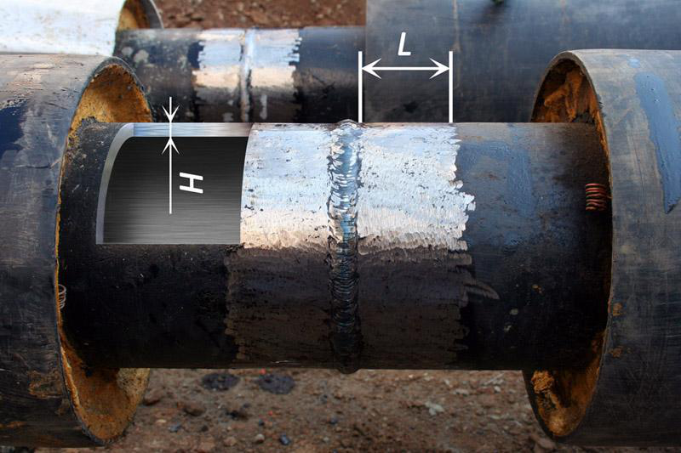
С поверхности удаляют отслаивающуюся окалину и краску, сглаживают забоины, задиры, брызги металла, сварочный флюс, ржавчину. Зачистка поверхности производится до металлического блеска.

Подготовка поверхности гиба (отвода)

Зачистка гибов (отводов ), выполняется не менее чем на двух третях поверхностей гибов, включая растянутую и нейтральные зоны. С поверхности удаляют отслаивающуюся окалину и краску, сглаживают забоины, задиры, брызги металла, сварочный флюс, ржавчину. Зачистка поверхности производится до металлического блеска.

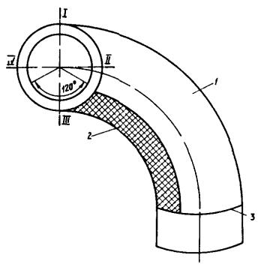
Рис. 1. Эскиз гиба (отвода):
1 - контролируемая поверхность; 2 - неконтролируемая поверхность; 3 - линия сопряжения гнутого участка с прямой трубой; I - растянутая зона; II, IV нейтральная зона; III - сжатая зона

Подготовка угловых сварных соединений для проведения неразрушающего контроля

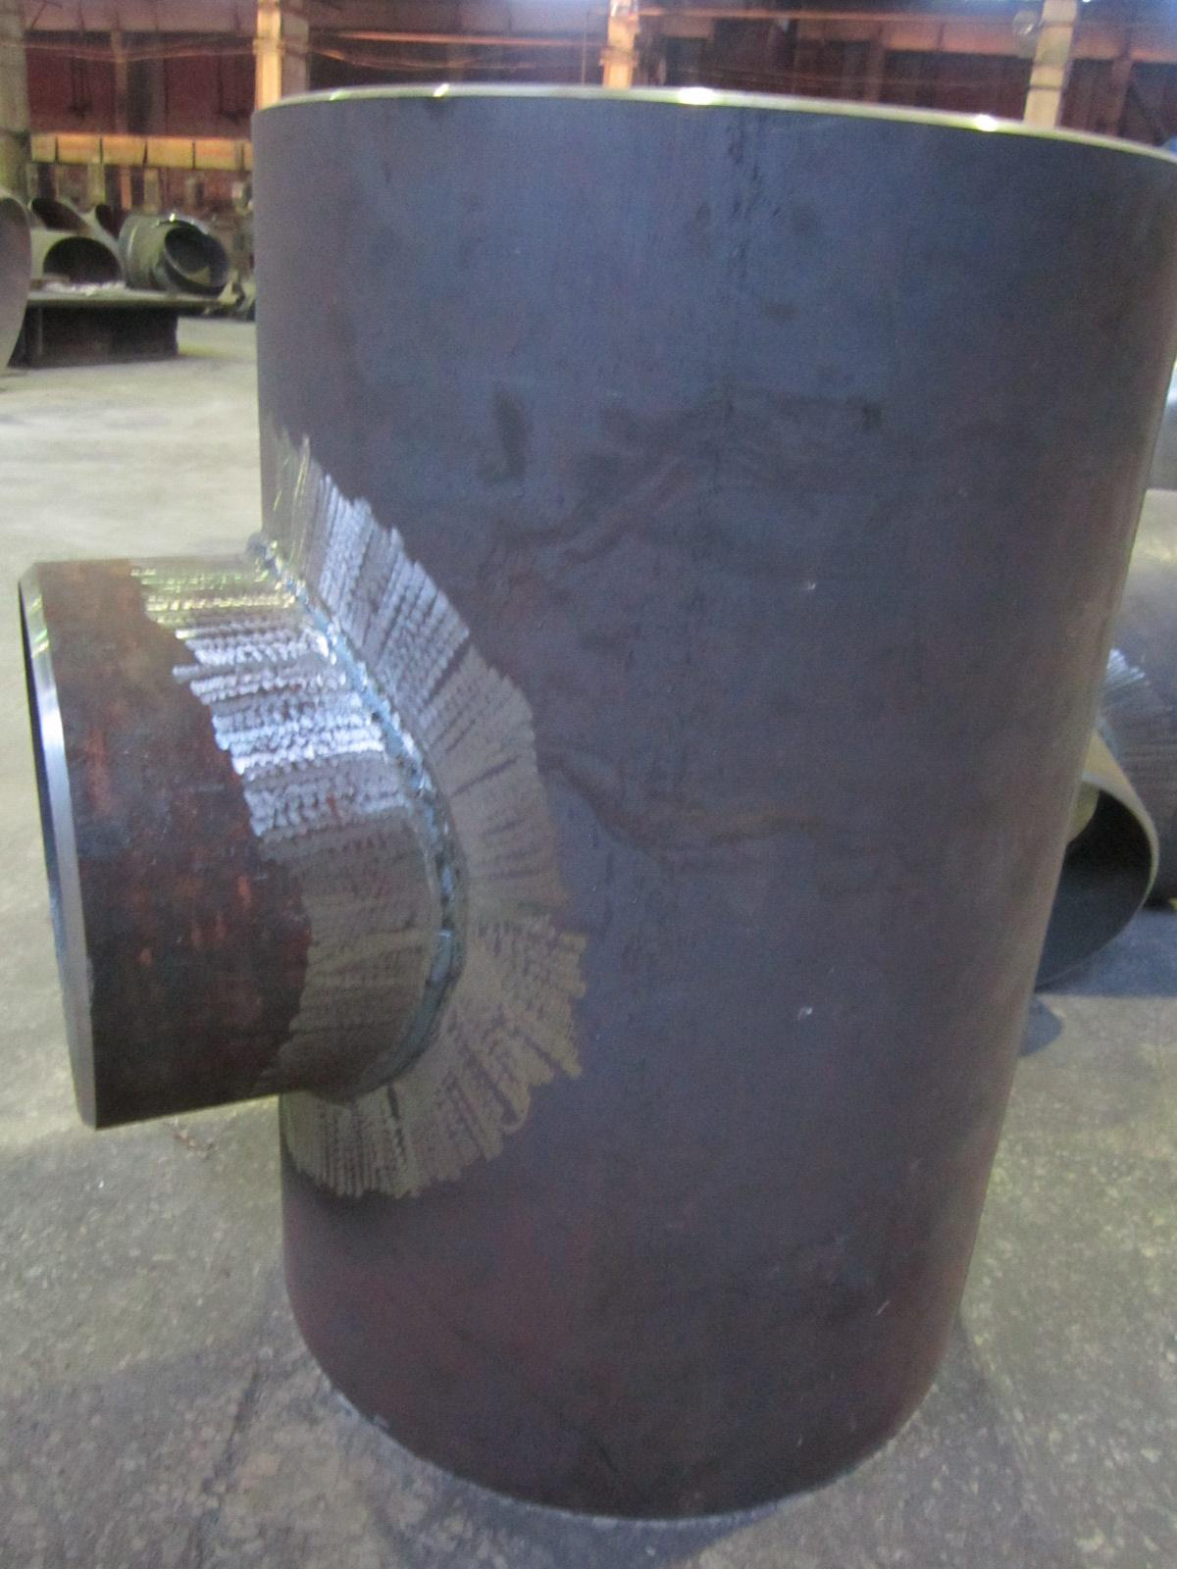

Ширина зоны зачистки зависит от толщины металла (см. таблицу №1). С поверхности удаляют отслаивающуюся окалину и краску, сглаживают забоины, задиры, брызги металла, сварочный флюс, ржавчину. Зачистка поверхности производится до металлического блеска.

Подготовка элементов трубопровода для проведения ультразвуковой толщинометрии (УЗТ)

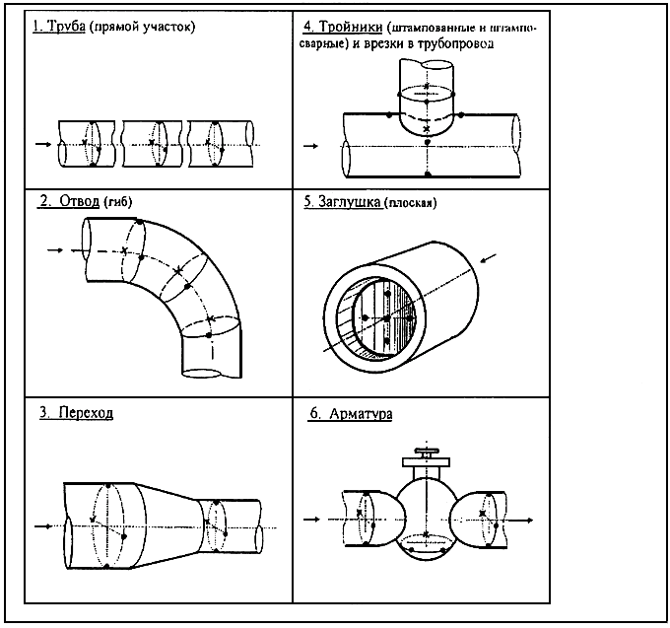
Для проведения замера зачищается участок диаметром не менее 30 мм. под установку датчика. С поверхности удаляют отслаивающуюся окалину и краску, сглаживают забоины, задиры, брызги металла, сварочный флюс, ржавчину. Зачистка поверхности производится до металлического блеска.

